* קשרים **בין** מולקולריים
* הנושא האחרון שעסקנו בו השנה היה קשרים בין מולקולריים.
* קשרים בין מולקולריים אחראיים, בין השאר, למבנה המרחבי של מולקולות ענק כמו חלבונים   
  וד.נ.א . מולקולות שבלעדיהן לא היו מתקיימים תהליכים חשובים כמו גדילה וכמו העברת התכונות הגנטיות מדור לדור.
* הביטויים המאקרוסקופי לקיומם של קשרים בינמולקולריים ולחוזקם הן טמפרטורת הרתיחה של חומרים מולקולריים וכן המסיסות או אי-המסיסות של חומרים מולקולריים זה בזה.
* כדי לדון בקשרים בינמולקולריים יש צורך לזהות מאפיינים שונים של המולקולות ויש צורך להכיר את המושגים השונים שמתארים מולקולות.
* **לפני** שאתם מתחילים את העבודה וודאו שאתם זוכרים את המושגים הבאים שנלמדו בכתה:

|  |
| --- |
| **נוסחה מולקולרית** |
| **נוסחת מבנה מלאה** |
| **נוסחת מבנה מקוצרת** |
| **נוסחת ייצוג אלקטרונית** |
| **מטען חלקי על המולקולה** |
| **מולקולה בעלת דו-קוטב קבוע** |
| **מולקולה בעלת דו-קוטב רגעי** |
| **איזומרים – יילמד בהמשך** |
| **קשרי מימן** |
| **אינטראקציות ון דר ולס** |
| **ענן אלקטרונים** |

# מאפיינים של מולקולות ומושגים שמתארים אותן

1. **מלאו את התאים המודגשים**

|  |  |  |  |
| --- | --- | --- | --- |
| **נוסחה מולקולרית** | **נוסחת מבנה מלאה** | **נוסחת מבנה מקוצרת** | **נוסחת ייצוג אלקטרונית** |
|  |  |  |  |
| **CH2I2** |  |  |  |
| **NH2F** |  |  |  |
|  |  |  |  |
|  |  |  |  |

1. **בטבלה שלמטה נתונות 8 מולקולות. לגבי כל אחת מהן - ציינו את הנוסחה המולקולרית, שם הצורה של המולקולה, האם למולקולה יש דו-קוטב קבוע או רגעי, האם למולקולה הזאת יש יכולת ליצור - עם מולקולות דומות לה - קשרי מימן או אינטראקציות ון-דר-ולס או את שני סוגי הקשרים?**

|  |  |  |  |  |  |
| --- | --- | --- | --- | --- | --- |
| **המולקולה** | **נוסחה מולקולרית** | **צורת המולקולה** | **דו-קוטב רגעי או קבוע?** | **בין המולקולות יש קשרי מימן?** | **בין המולקולות יש אינטר'  ון-דר ולס?** |
|  |  |  |  |  |  |
|  |  |  |  |  |  |
|  |  |  |  |  |  |
|  |  |  |  |  |  |
|  |  |  |  |  |  |
|  |  |  |  |  |  |
|  |  |  |  |  |  |
|  |  |  |  |  |  |

1. ציירו שתי מולקולות 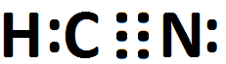 קשורות ביניהן בקשר בינמולקולרי. מה שם הקשר?
2. ציירו שתי מולקולות 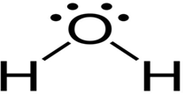 קשורות ביניהן בקשר בינמולקולרי. מה שם הקשר?
3. ציירו את המולקולה  קשורה למולקולה - 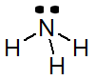 מה שם הקשר?
4. לפניכם איור I ואיור II שבכל אחד מהם מתוארים שני אטומים של גז אציל.   
   א. מה ההבדל בין איור I לאיור II?  
   ב. היכן יכולה להתקיים משיכה **בין** שני האטומים – במצב המתואר באיור I או במצב המתואר   
   באיור II?  
   ג. מה שמם של כוחות המשיכה בין שני האטומים?  
   ד. הוסיפו אתם את איור III שבו השתנה כוון הקטבים הרגעיים, וסמנו עליהם את המטענים החלקיים.

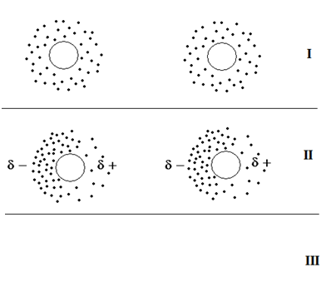

באיורים שבשאלות הבאות לא ציירתי את האלקטרונים הבלתי קושרים

1. לפניכם שלוש מולקולות של אצטון. מהו שמם של הקשרים הבינמולקולריים שמתקיימים בין מולקולות אלה?  
    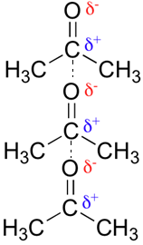
2. לפניכם שלוש מולקולות של מים. אילו קשרים מתקיימים בין מולקולות אלה?  
    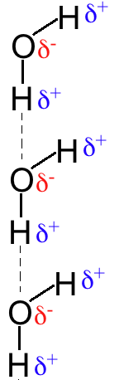
3. רישמו את ההגדרה לקשרי מימן ואת ההגדרה לאינטראקציות ון-דר-ולס.
4. על פי האיור שלמטה:   
   א. איזה קשר מתקיים בין מולקולות אצטון (מסומן כקשר 2) איזה קשר מתקיים בין מולקולת האצטון לבין מולקולת המים (מסומן כקשר 1).   
   ב. מה לפיכך מיחד את קבוצת האטומים O=C- ?

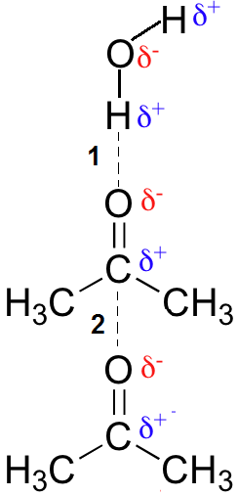

|  |
| --- |
| **מידע חדש!**  מולקולות שבהן יש קשר O=C- **לא** ייצרו, דרך קשר זה, קשרי מימן בינן לבין עצמן אבל הן **כן** יכולות ליצור קשרי מימן עם מולקולות אחרות שבהן יש מימן שקשור ל-O , או ל-N , או ל-F . |

עכשיו אפשר לעבור לשאלות בנושא טמפרטורת רתיחה

# ב. טמפרטורת רתיחה

1. חפשו במקורות-מידע את מצב הצבירה של זרחן, P4 , ברום, Br2 , וחנקן, N2 , בטמפרטורת החדר. מה הגורם העיקרי להבדל בין מצבי הצבירה של חומרים אלה?
2. חפשו במקורות-מידע את טמפרטורת הרתיחה של ברום, Br2 ושל יוד ברומי, ICl , בטמפרטורת החדר. מה הגורם העיקרי להבדל בין טמפרטורת הרתיחה של שני חומרים אלה?
3. 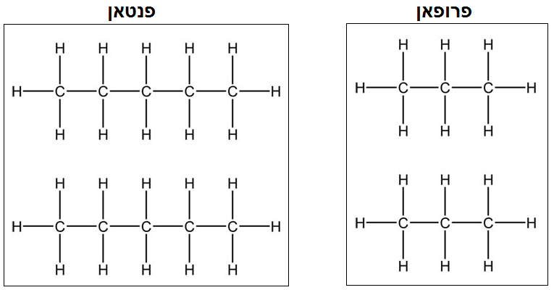לפניכם איורים של שתי מולקולות פרופאן ושתי מולקולות פנטאן. מי מבין שני החומרים האלה הוא גז בטמפרטורת החדר ומי נוזל? הסבירו.

רישמו שלוש מסקנות הנובעות משאלות 11 - 13

1. לפניכם נוסחות מבנה מלאות של שש תרכובות, ענו על שאלות א – ד.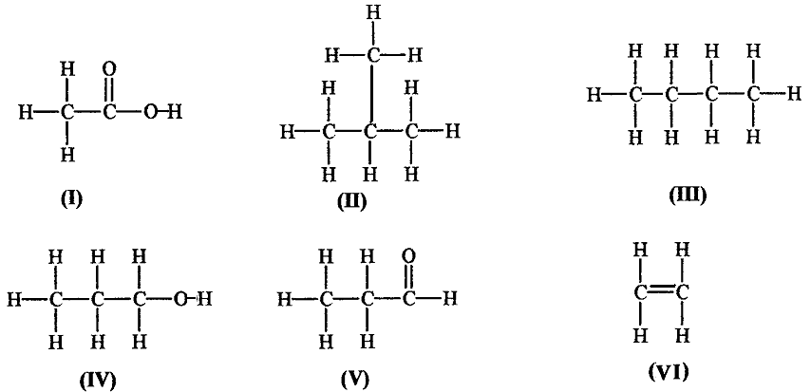
2. מה הסיבה לכך שלחומר VI יש טמפרטורת רתיחה נמוכה משל תרכובת III.
3. מה הסיבה לכך שלחומר III יש טמפרטורת רתיחה גבוהה משל חומר II .
4. מה הסיבה לכך שלחומר III יש טמפרטורת רתיחה נמוכה משל חומר IV .   
    **רישמו שלוש מסקנות הנובעות מסעיפים א-ג**
5. לאילו תרכובות מתוך השש - יש אותה נוסחה מולקולרית? **נציג מושג חדש !** לתרכובות שבחרתם בסעיף זה קוראים בשם **איזומרים.** איך ניתן להגדיר איזומרים? היעזרו באינטרנט
6. לפניכם נוסחאות מבנה של שני חומרים:

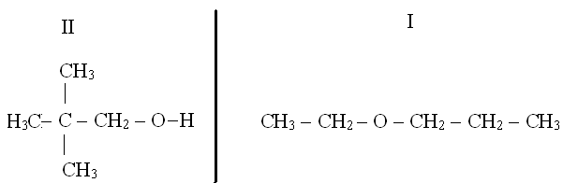

מהי הקביעה הנכונה בדבר נקודות הרתיחה של שני החומרים האלה?

1. נקודת הרתיחה של חומר I זהה לזו של חומר II כי הם איזומרים.
2. נקודת הרתיחה של חומר I גבוהה יותר, כי למולקולות של חומר I יש ענן אלקטרונים גדול יותר.
3. נקודת הרתיחה של חומר II גבוהה יותר, כי **ב**מולקולות של חומר II יש קשרי O − H חזקים.
4. נקודת הרתיחה של חומר II גבוהה יותר, כי **בין** המולקולות של חומר II יש קשרים חזקים יותר.
5. לפניכם ארבעה זוגות של חומרים. בכל זוג – לאיזה מבין החומרים יש טמפרטורת רתיחה גבוהה יותר? **הסבירו** את קביעתכם (פתרון בעמוד 15)

א. NH3 או PH3 ?

ב. C4H10  או N2 ?

ג. C3H8 או CH3OCH3 ?

ד. או 

# ג. מסיסות

**חלק א' – מסיסות במים**

1. **הכניסו, בזה אחר זה, שלושה נוזלים לתוך מבחנה התצלום מראה את מה שהתקבל. תארו את מה שמראה התצלום ונסו להסביר את מה שאתם מתארים (אם לא הצלחתם בשלב זה – לא נורא).**

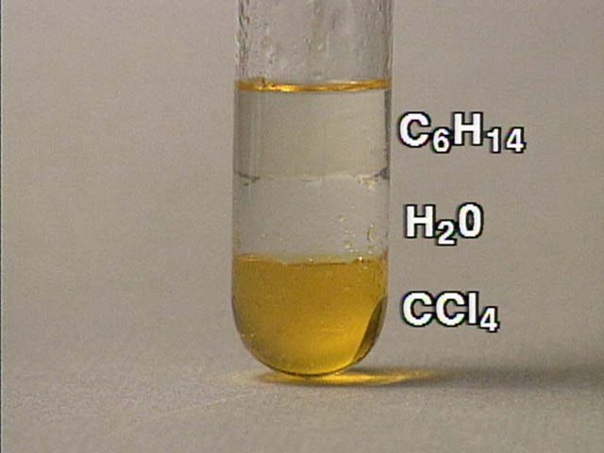

1. **מה ניתן ללמוד מן הנתונים הבאים לגבי התנאי ההכרחי להתמוססותו של חומר במים?**

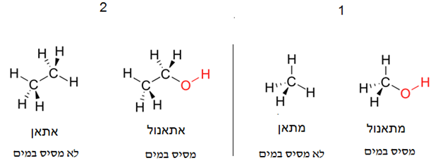

1. **מן הנתונים שלמטה - האם התנאי ההכרחי שקבעתם קודם הוא גם תנאי מספיק להתמוססות במים?** 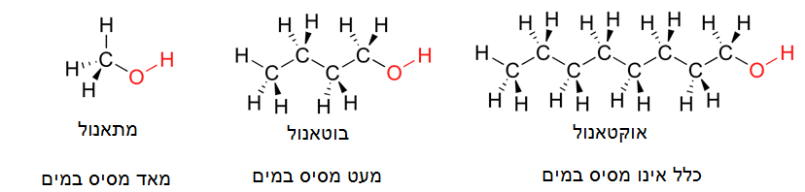
2. **תארו את מה שמוצג בטבלה הבאה. האם הנתונים המוצגים בטבלה מחזקים את המסקנה שלכם משאלה 3? הסבירו  
     
   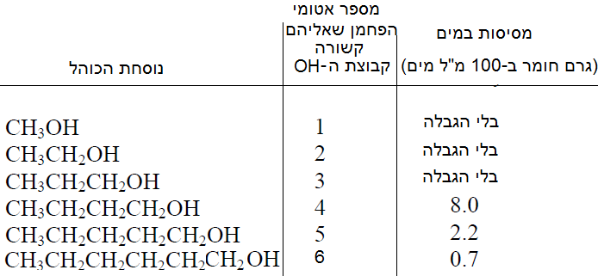**
3. צפו בסרטון וענו על השאלות הבאות:  
    <https://www.youtube.com/watch?v=jsABC5bh93I>   
   אילו קשרים בינמולקולריים יש בין מולקולות היוד   
   אילו קשרים בינמולקולריים יש בין מולקולות הציקלוהקסאן?   
   אילו קשרים בינמולקולריים יש בין מולקולות היוד לבין מולקולות הציקלוהקסאן?  
   איזו מסקנה ניתן להסיק מכך לגבי התנאי להתמוססות של שני חומרים מולקולריים זה בזה?
4. לאחר שעניתם על שאלות 2 - 4 האם אתם יכולים להסביר את מה שמוצג בתצלום של שאלה 1 וכן מה לדעתכם יקרה אם נערבב את הנוזלים שבמבחנה ?
5. **בשאלה הבאה - בחרו את התשובה הנכונה ונמקו את בחירתכם**



1. **נבדקה מסיסות שבעה נוזלים שונים במים וב-TCE (חומר 2) .   
   סמנו (+) בכל מקרה שהייתה התמוססות סמנו (-) בכל מקרה שלא הייתה התמוססות.**

|  |  |  |  |  |
| --- | --- | --- | --- | --- |
|  | **נוסחת מבנה מלאה של**  **החומר הנבדק** | **נוסחת החומר הנבדק ושמו** | **מסיס במים?** | **מסיס ב – TCE?** |
| 1 |  | מים  H2O |  |  |
| 2 |  | TCE  CH3CCl3 |  |  |
| 3 |  | אתאנול  CH3CH2**OH** |  |  |
| 4 |  | חומץ  (חומצה אצטית)  CH3**COOH** |  |  |
| 5 |  | אצטון  CH3**CO**CH3 |  |  |
| 6 |  | הקסאן  C6H14 |  |  |
| 7 |  | הקסאנול  CH3(CH2)5**OH** |  |  |

1. **שאלות בעקבות תצפית בניסוי מצולם**

<https://www.youtube.com/watch?v=LZMSJaWLM4M>

תיאור כללי של מהלך הניסוי:

למבחנה השמאלית מוסיפים - מים , לאמצעית – תערובת של מים עם אתאנול ולימנית רק אתאנול

בכל אחת מתוך שלוש מבחנות שמים קוביית סוכר (סוכרוז).

* מצאו את נוסחות המבנה המלאות של כל החומרים המוזכרים בניסוי.
* תארו את תוצאות הניסוי
* הסבירו, במושגים של מבנה (המולקולות) וקישור (סוג הקשרים הבינמולקולריים ביניהן) את תוצאות הניסוי

<https://www.youtube.com/watch?v=R5Y374oSi7Y>

תיאור כללי של מהלך הניסוי:

אל תוך משורה גדולה שופכים בעדינות שלושה נוזלים. נוצרות שלוש שכבות בתחתונה – דו כלורו מתאן   
(di chloromethane), באמצעית – מים ובעליונה הקסאן.

בעזרת כפית ארוכה שמים יוד בנוזלים אלה ובודקים היכן הוא מתמוסס.

לאחר מכן שופכים את תכולת כל המשורה לכלי ומערבבים ביניהם.

מחזירים את הנוזל למשורה

* מצאו את נוסחות המבנה המלאות של כל החומרים המוזכרים בניסוי.
* תארו את תוצאות הניסוי
* הסבירו, במושגים של מבנה (המולקולות) וקישור (סוג הקשרים הבינמולקולריים ביניהן) את תוצאות הניסוי

<http://9gag.com/gag/aNKoP2A>

ישנו חול מדהים שקרוי 'חול הידרופובי'

* מה פרוש המילולי של המילה 'הידרו – פובי'
* מה פירוש המילולי של המילה 'הידרו – פילי'?
* כיצד זה קשור לנושא שלנו?

תשובה לשאלה 8

|  |  |  |  |  |
| --- | --- | --- | --- | --- |
|  | **נוסחת מבנה מלאה של**  **החומר הנבדק** | **נוסחת החומר הנבדק ושמו** | **מסיס במים?** | **מסיס ב – TCE?** |
| 1 |  | מים  H2O |  |  |
| 2 |  | TCE  CH3CCl3 |  |  |
| 3 |  | אתאנול  CH3CH2**OH** |  |  |
| 4 |  | חומץ  (חומצה אצטית)  CH3**COOH** |  |  |
| 5 |  | אצטון  CH3**CO**CH3 |  |  |
| 6 |  | הקסאן  C6H14 |  |  |
| 7 |  | הקסאנול  CH3(CH2)5**OH** |  |  |

**פתרון שאלה 16 בעמוד 7**

לאיזה מהחומרים הנתונים טמפרטורת רתיחה גבוהה יותר? נמק.

א. **NH3 או PH3 ?**

|  |  |  |
| --- | --- | --- |
| 1 | הגדרת סוג החומרים | שניהם מולקולריים |
| 2 | הגדרת סוג הקשרים  הבינמולקולריים | **בין** מולקולות NH3(l) יש קשרי מימן **בין** מולקולות PH3(l) יש אינטראקציות  ון-דר-ואלס |
| 3 | הגודל היחסי של הענן האלקטרוני. | למולקולות PH3 יש ענן אלקטרוני גדול יותר מאשר למולקולות NH3 |
| 4 | החוזק היחסי של הקשרים  הבין-מולקולריים | **למרות** שלמולקולות PH3  יש ענן אלקטרוני גדול יותר מאשר למולקולות NH3 -קשרי המימן בין מולקולות NH3(l) חזקים יותר מאינטראקציות ון-דר-ואלס בין מולקולות PH3(l). |
| 5 | הקשר בין חוזק הקשרים הבינמולקולריים לאנרגיה שיש להשקיע כדי לנתק אתם | ככל שהקשרים הבין-מולקולריים חזקים יותר נדרשת אנרגיה גדולה יותר כדי לפרקם. |
| מסקנה | | טמפרטורת הרתיחה של NH3 גבוהה מזו של PH3 |

**ב. C4H10 או N2 ?**

|  |  |  |
| --- | --- | --- |
| 1 | הגדרת סוג החומרים | שניהם מולקולריים |
| 2 | הגדרת סוג הקשרים  הבינמולקולריים | בין המולקולות של שניהם יש אינטראקציות ון-דר-ואלס |
| 3 | הגודל היחסי של הענן האלקטרוני. | למולקולות של C4H10 יש ענן אלקטרוני גדול יותר מאשר למולקולות N2 |
| 4 | הקוטביות של המולקולות | המולקולות של שני החומרים הן בעלות דו-קוטב רגעי |
| 5 | החוזק היחסי של הקשרים  הבין-מולקולריים | ככל שלמולקולות יש ענן אלקטרונים גדול יותר כך אינטראקציות ון-דר-ואלס בין המולקולות חזקים יותר |
| 6 | הקשר בין חוזק הקשרים  הבין-מולקולריים לטמפרטורת הרתיחה של החומר | ככל שהקשרים הבין-מולקולריים חזקים יותר נדרשת אנרגיה גדולה יותר כדי לפרקם. |
| מסקנה | | טמפרטורת הרתיחה של C4H10 גבוהה מזו של N2 |

ג. C3H8 או CH3OCH3 ?

|  |  |  |
| --- | --- | --- |
| 1 | הגדרת סוג החומרים | שניהם מולקולריים |
| 2 | הגדרת סוג הקשרים  הבינמולקולריים | בין המולקולות של שניהם יש אינטראקציות ון-דר-ואלס |
| 3 | הגודל היחסי של הענן האלקטרוני. | גודל ענן האלקטרונים של שתי המולקולות של שני החומרים דומה |
| 4 | הקוטביות של המולקולות | למולקולות של C3H8 יש דו-קוטב רגעי  למולקולות של CH3OCH3 יש דו-קוטב קבוע |
| 5 | החוזק היחסי של הקשרים  הבין-מולקולריים | אם למולקולות החומר יש דו-קוטב קבוע אינטראקציות ון-דר-ואלס בין המולקולות חזקות יותר מאשר חומר שיש למולקולות שלו דו-קוטב רגעי |
| 6 | הקשר בין חוזק הקשרים  הבין-מולקולריים לטמפרטורת הרתיחה של החומר | ככל שהקשרים הבין-מולקולריים חזקים יותר נדרשת אנרגיה גדולה יותר כדי לפרקם. |
| מסקנה | | טמפרטורת הרתיחה של CH3OCH3 גבוהה מזו של C3H8 |

ד. או 

|  |  |  |
| --- | --- | --- |
| 1 | הגדרת סוג החומרים | שניהם מולקולריים |
| 2 | הגדרת סוג הקשרים  הבינמולקולריים | בין המולקולות של שניהם יש אינטראקציות ון-דר-ואלס |
| 3 | הגודל היחסי של הענן האלקטרוני. | גודל ענן האלקטרונים של שתי המולקולות של שני החומרים זהה – לשניהם אותה נוסחה מולקולרית, C5H12 , הם איזומרים |
| 4 | הקוטביות של המולקולות | לשתיהן יש דו-קוטב רגעי |
| 5 | מידת הפרישה של המולקולות | פרושה יותר מ: |
| 6 | החוזק היחסי של הקשרים  הבין-מולקולריים | ככל שהמולקולה פרושה יותר, הקשרים שהיא יוצרת עם מולקולות כמוה מרובים יותר כי שטח המגע שלה עם מולקולות כמוה גדול יותר ולכן הקשרים הבינמולקולריים חזקים יותר |
| 7 | הקשר בין חוזק הקשרים  הבין-מולקולריים לטמפרטורת הרתיחה של החומר | ככל שהקשרים הבין-מולקולריים חזקים יותר נדרשת אנרגיה גדולה יותר כדי לפרקם. |
| מסקנה | | טמפרטורת הרתיחה של :  גבוהה מזו של: |

מושגים שנלמדו – רישמו לעצמכם את ההגדרה של כל מושג

|  |  |
| --- | --- |
| **נוסחה מולקולרית** |  |
| **נוסחת מבנה מלאה** |  |
| **נוסחת מבנה מקוצרת** |  |
| **נוסחת ייצוג אלקטרונית** |  |
| **מטען חלקי** |  |
| **מולקולה בעלת דו-קוטב קבוע** |  |
| **מולקולה בעלת דו-קוטב רגעי** |  |
| **איזומרים** |  |
| **קשרי מימן** |  |
| **אינטראקציות ון דר ולס** |  |
| **ענן אלקטרונים** |  |